ОБОБЩЕННАЯ ИНФОРМАЦИЯ
о работе Администрации Белокалитвинского района с обращениями граждан (физических лиц), организаций (юридических лиц), общественных объединений, государственных органов, органов местного самоуправления (обзоры обращений), результаты рассмотрения этих обращений и принятые меры за первый квартал 2019 года.

В деятельности любого органа государственной власти и органа местного самоуправления особое место занимает работа с обращениями граждан.
В первом квартале 2019 года в Администрацию Белокалитвинского района поступило 272 обращения, из них 199 письменных и 73 устных, полученных в ходе проведения личных приемов главы Администрации района и заместителей, что на 83 обращения меньше, чем за аналогичный период прошлого года (355 обращений).
Все обращения граждан, поступившие в первом квартале 2019 года на имя главы Администрации Белокалитвинского района, рассмотрены в соответствии с Федеральным законом РФ от 02 мая 2006 года № 59-ФЗ «О порядке рассмотрения обращений граждан Российской Федерации». В соответствии со ст.9, указанного закона обращение, поступившее в орган местного самоуправления, подлежит обязательному рассмотрению.
Жители Белокалитвинского района обращаются за решением вопросов не только в Администрацию района, но и в другие органы власти, а именно:
В Правительство Ростовской области, Белокалитвинскую городскую прокуратуру, к депутатам всех уровней и т.д., так за истекший период поступило обращений из:
- Правительства РО -60 обращений в том числе из Администрации Президента РФ 32 обращения (в 2018году-77 обращений, из Администрации Президента 44);
- Министерств РО -18 обращений (2018год-35 обращений);
- депутатов всех уровней -8 обращений ( 2018 год-5 обращений);
- прокуратуры -23 обращений ( 2018 год -17 обращений);
- Госжилинспекции РО -1 обращение ( 2018 год -2 обращения).
Если анализировать обращения по территориальному признаку, то наибольшее количество обращений в 1 квартале 2019 года поступило от жителей Белокалитвинского городского поселения (137 обращений), затем Шолоховское городское поселение (28 обращений), Синегорского сельского поселения (24 обращения), Администрация Коксовского сельского поселения (21 обращение) и т.д.
 | Поступило  обращений |  | Правительство  РО |  | Министерство  РО |  | Администрация Президента РФ
 | 2018 | 2019 | 2018 | 2019 | 2018 | 2019 | 2018 | 2019
Белокалитвинское городское поселение | 143 | 137 | 19 | 10 | 18 | 9 | 20 | 22
Шолоховского городского поселения | 20 | 28 | 3 | 6 | 6 | 2 | 8 | 3
Коксовского  сельского поселения | 68 | 21 | 3 | 3 | 4 | 0 | 6 | 3
Горняцкого сельского поселения | 20 | 19 | 2 | 2 | 0 | 1 | 4 | 3
Синегорского  сельского поселения | 27 | 24 | 2 | 3 | 2 | 1 | 3 | 0
Нижнеповского  сельского поселения | 9 | 9 | 1 | 1 | 0 | 1 | 1 | 1
Ильинского сельского поселения | 3 | 5 | 0 | 1 | 0 | 0 | 0 | 0
Богураевского  сельского поселения | 15 | 5 | 1 | 2 | 3 | 0 | 2 | 1
Краснодонецкого  сельского  поселения | 20 | 4 | 1 | 0 | 1 | 0 | 0 | 0
Литвиновского сельского поселения | 9 | 3 | 0 | 0 | 0 | 0 | 0 | 0
Рудаковского сельского поселения | 8 | 2 | 1 | 0 | 0 | 0 | 0 | 0
Грушево-Дубовского сельского  поселения | 7 | 3 | 0 | 0 | 1 | 1 | 0 | 0
Иногородние | 6 | 12 | 0 | 0 | 0 | 3 | 0 | 1
Итого | 355 | 272 | 33 | 28 | 35 | 18 | 44 | 32

Повышение эффективности деятельности муниципальной власти невозможно достичь без постоянного диалога с населением и контроля принимаемых решений.
В Администрации Белокалитвинского района в 1 квартале 2019 года проводилась работа по организации личных, а также выездных приемов, осуществляемых главой Администрации района и заместителями, в ходе которых жители района могли напрямую задавать волнующие их вопросы. Приемы проводились согласно разработанных и утвержденных графиков, которые размещены на сайте Администрации http://kalitva-land.ru.
В ходе личных приёмов, в том числе в ходе работы информационных групп рассмотрено 73 обращения.
Кроме того, во исполнение поручения Губернатора Ростовской области заместителями главы Администрации района, в соответствии с утвержденным графиком, осуществляются тематические приемы граждан на базе общественной приемной Губернатора Ростовской области.
Так в 1 квартале 2019 года заместителем главы Администрации района по жилищно-коммунальному хозяйству был проведен прием граждан, в ходе которого принято 7 человек.
В рамках осуществления полномочий по муниципальному жилищному контролю, жилищными инспекторами Администрации Белокалитвинского района за отчетный период было рассмотрено 46 обращений. (в 2018 году 70 обращений).
Анализ письменных и устных обращений граждан показывает, что тематика обращений соответствует вопросам местного значения и на протяжении последних лет остается неизменной.
В отчетном периоде в обращениях граждан содержалось 290 вопросов, которые распределены по пяти тематическим разделам:
- Жилищно-коммунальная сфера - 99 вопросов, (в 2018 г -142 вопроса);
- Социальная сфера - 98 вопросов, (в 2018 г – 105 вопросов);
- Экономика – 68 вопросов, (в 2018 г – 86 вопросов);
- Государство, общество, политика – 18 вопросов, (в 2018 г – 15 вопросов);
- Оборона, безопасность, законность – 7 вопросов. (в 2018 г – 7 вопросов).
Распределение обращений, поступивших в Администрацию Белокалитвинского района в 1 квартале 2019 года, по основным тематическим разделам
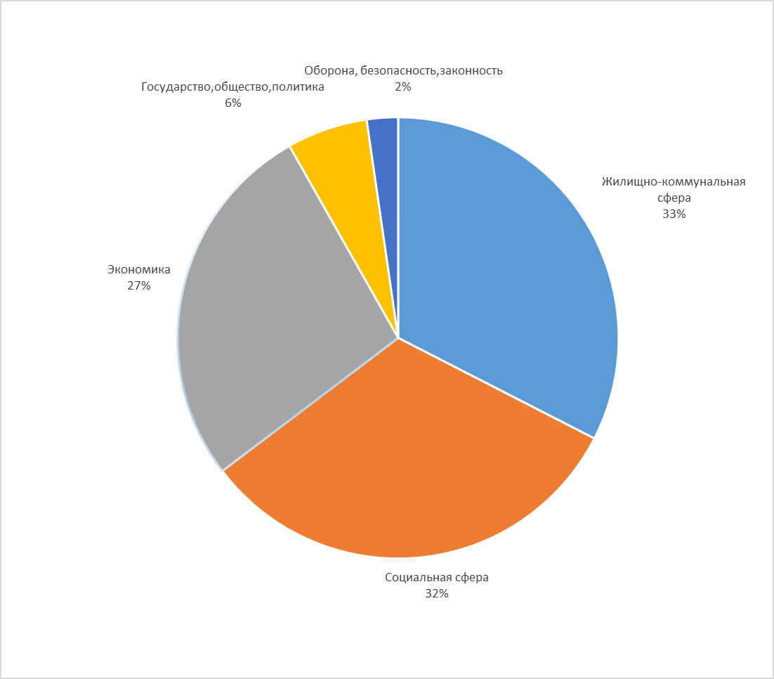

Наибольшее количество обращений поступило по вопросам жилищно-коммунального хозяйства 99 - это:
- переселение из ветхого жилья;
-предоставление жилого помещения по договору социального найма; содержание общего имущества (канализации, вентиляции, кровли);
-оплата жилищно-коммунальных услуг и другие.
Также население беспокоит факт неуклонного роста тарифов за ЖКХ на фоне низкого качества предоставляемых услуг, задержки перерасчётов за недопоставленные услуги, актуальны вопросы, связанные с введением новых правил обращений с твердыми коммунальными отходами на территории Белокалитвинского района.
Немалым по численности является тематический блок обращений социального направления - 98 обращений, это такие вопросы как:
-жалобы на работу медицинских учреждений и медицинских работников;
-оказание адресной социальной помощи; 46 обращений
-трудоустройство;
-лекарственное обеспечение;
-права и обязанности родителей и детей.
По-прежнему актуальными остаются вопросы экономики - 68 обращений:
- эксплуатации и ремонта дорог;
- газификации;
- благоустройство;
-дорожное хозяйство и др.
Одной из главных задач при организации работы с обращениями граждан, является полное, всестороннее и качественное рассмотрение запросов и контроль за соблюдением сроков исполнения, в соответствии с действующим законодательством.
В отчетном периоде все обращения в Администрацию Белокалитвинского района рассмотрены в установленный законом срок.
По результатам рассмотрения положительное решение принято по 68 обращениям, даны ответы разъяснительного характера по 137 обращениям.
В первом квартале 2019 года приобретено жилье 5 детям-сиротам, выполнены работы по ремонту канализации в жилом доме № 96 по ул.Вокзальная в г.Белая Калитва, оказана материальная помощь гражданам попавшим в экстремальную ситуацию.
В заключение необходимо отметить, что перед руководителями всех уровней стоит задача усиления контроля за соблюдением сроков рассмотрения обращений граждан, необходимости принятия меры по более полному и качественному рассмотрению обращений граждан, держать на контроле их выполнение, в случае необходимости возвращаться к принятым решениям до полного их выполнения. Обращения, не относящиеся к ведению органов исполнительной власти, должны заканчиваться понятными и обоснованными разъяснениями.

